Закаливание зимой

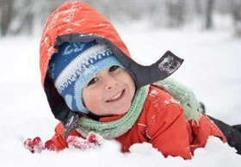

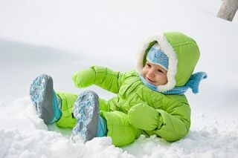
Нередко родители жалуются, что их дети склонны к заболеваниям: стоит поиграть ребенку в прохладной комнате, погулять без теплого шарфика, у него появляется кашель, насморк.
Перед воспитателями и родителями стоит серьезная задача — приучить ребенка без вреда для здоровья переносить резкие колебания температуры и движения воздуха (ветер), т. е. закалить его организм. Закаливание надо начинать с раннего возраста, используя с этой целью воздух, воду и солнце.
Зимой в комнате можно держать форточки открытыми, если нет сильного ветра и дети от них находятся в отдалении. Но делать это следует постепенно, вначале оставлять форточку открытой на 2—3 минуты несколько раз в день, а затем и дольше. При этом надо следить, чтобы температура в комнате не была ниже +16°C.
С наступлением теплых дней форточки, а затем и окна при отсутствии сильного ветра и дождя должны быть открыты целыми днями.
Немаловажное значение для закаливания имеет одежда детей. Привыкнув к постоянному теплу, ребенок при малейшем ветре, охлаждении зябнет. Слишком тепло одетые дети быстро потеют, охлаждаются и могут заболеть. Зимой во время прогулки детей обязательна шапка, закрывающая уши и лоб, на руках должны быть варежки, на ногах — теплые зимние сапожки. Большие теплые платки, шарфы, в которые закутывают детей заботливые мамы, затрудняют дыхание и движения ребенка, перегревают его.

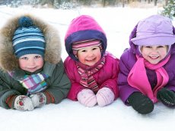
Из-за боязни простуды некоторым детям завязывают нос и рот платками. Ребенку становится тяжело дышать, платок при этом делается влажным, быстро охлаждается и может принести вред здоровью ребенка.
Большую пользу детям приносят прогулки на свежем воздухе. Гулять с детьми надо ежедневно перед обедом и после полдника зимой не менее 1 час. 30 мин. каждый раз. Только сильный мороз, буря и дождь могут быть препятствием для выхода детей на воздух. Веселые игры, катание на санках и лыжах даже в морозную погоду делают прогулку интересной, и дети не замечают холода.
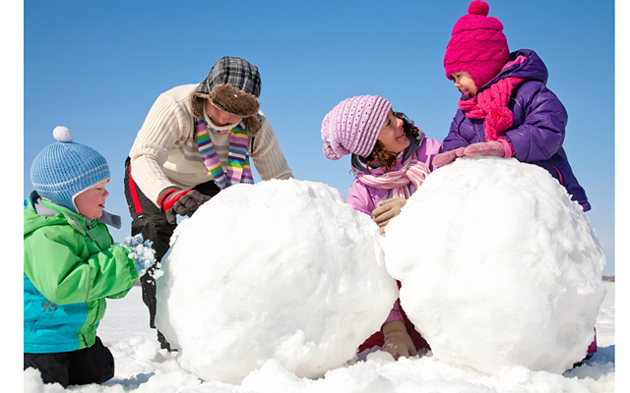

Ширма
«Закаливание зимой»

Воспитатель:
Маслова Е.А.
Группа «Клубничка»

Новокуйбышевск д/с Ягодка
2018 г.

